Objektkarten
6
AB Inf6 - Franke
In Informatik unterscheiden wir zwischen Klassen und Objekten.
Klassen sind die Baupläne der entsprechenden Objekte.
Eine Klassenkarte ist in _____ Bereiche unterteilt:  - ____________________________  - ____________________________  - ____________________________ | RECHTECK  länge  breite  füllfarbe  position  füllfarbeSetzen(farbe)  strecken(zahl)  …

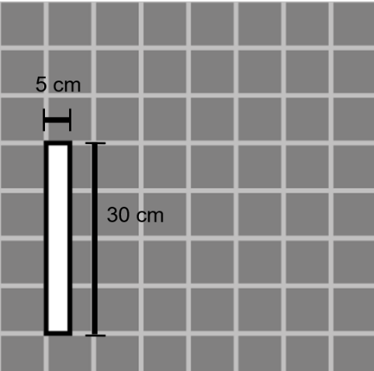
Das nebenstehende Quadrat ist ein _______________ der __________________ QUADRAT.
Ein Objekt kann mit einer _________________ dargestellt werden.

Objektkarten besitzen nur _________ Felder und haben __________________ Ecken, im
Gegensatz haben Klassenkarten _______ Felder und haben _________________Ecken.
Bei Objektkarten steht im ersten Feld der ________________________ getrennt durch Doppelpunkte von der ____________ des Objekts.
Aufgabe: Ergänze folgende Objektkarte.
tafelVonHerrFranke:
________________________
________________________
________________________

